

**Så sker det endelig:  
SØNDERBORG HAR FÅET SIT EGET**

**DEMENSKOR  
Hvor vi skal synge, grine, have det rigtig sjovt og synge lidt igen…**

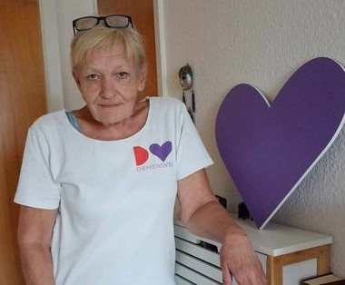

Formand Bente Lambertsen  
Alzheimerforeningens lokalafdeling i Sønderjylland

Efter flere ugers forberedelse og et intenst samarbejde med Sangens Hus og FOF Sønderborg, kan Alzheimerforeningens Lokalafdeling i Sønderjylland endelig og med formanden selv som dirigent, starte   
**SØNDERBORGS DEMENSKOR**.  
  
I første omgang kører vi et forløb over seks eftermiddage.   
For pårørende vil der under forløbet serveres kaffe og kage, mens i venter på jeres ”sangfugle”. Her har I mulighed for at få en rigtig god snak.

*Lidt praktiske informationer:  
  
Tid og sted:* Hver mandag i seks uger f.o.m 3. marts t.o.m. 7. april 2025  
Kl. 16.00 – 17.30  
Vi synger til kl. 17.00 og drikker kaffe og spiser kage den sidste halve time  
  
Frivillighedens Hus  
Perlegade 50  
6400 Sønderborg  
 *Pris*: Kr. 300 for seks eftermiddage  
 *Tilmelding og betaling*: FOF´s hjemmeside – betalingen dækker bl.a. vores pianist  
  
*Forplejning*: Alzheimerforeningen er vært ved kaffe/te og lækkert hjemmebag

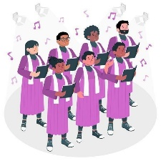For yderligere oplysninger kontakt Alzheimerforeningens Lokalafdeling i Sønderjylland  
v/ formand Bente Lambertsen Tlf. 42 46 18 72 // mail. bente.lambertsen@hotmail.com